| BKSZC Pogány Frigyes Technikum | | |
| --- | --- | --- |
| CarRepair - E-szervizkönyv  szoftverfejlesztő és -tesztelő vizsgaremek  2022. május | | |
| Készítette:  Hollander Norbert  Nagy Zsolt Németh Máté |  | Konzulens:  Tóth József |

# A feladat leírása

Autószervizünk a CarRepair olyan felületet szeretne létrehozni, ahol a látogatók regisztrálhatnak és autóikat online módon tudják bejelenteni szervizelésre, majd a már kész munkákat autónként visszanézhetik, mint egy elektronikus szervizkönyvet.

A feladat olyan webhely és mobilalkalmazás létrehozása, amelyen a látogatók regisztrálhatnak az autószerviz adatbázisába, ahol saját adataik mellett regisztrálhatják autóikat flottájukba, majd ezt a flottát kezelhetik, törléssel vagy szervizbe jelentkezéssel. A flottáról egyenként lekérdezhetik az adott autók szerviz előzményeit, mint egy elektronikus szervizkönyvben.

Az adatokat egy online adatbázisban kell tárolni, amelyet egy API-n keresztül lehet elérni. Az elkészített weblapok, illetve mobil alkalmazás erről az API-ról töltik le és jelenítik meg az adatokat.

A felhasználói felületen kívül van még egy adminisztrátori felület, amely nem külön bejelentkezési hely mellett elérhető, hanem a felhasználónév és jelszó pontos megadásával egy más felületre irányít minket, ahol a bejelentkezett autók munkalapjait láthatjuk, azokat törölhetjük, vagy kitöltjük. Továbbá van egy olyan fül ahol az összes munkalap megjelenik.

# GitHub repository

Az alkalmazások kódjai ebben a repository-ban érhetők el:

https://github.com/unisiar33/Car-Repair_VizsgaRemek.git

# Az adatbázis elkészítése

Az adatbázist a MySQL adatbázis-kezelővel és a PHPMyAdmin programmal készítettük el.

Az adatokat három táblára bontottuk:  
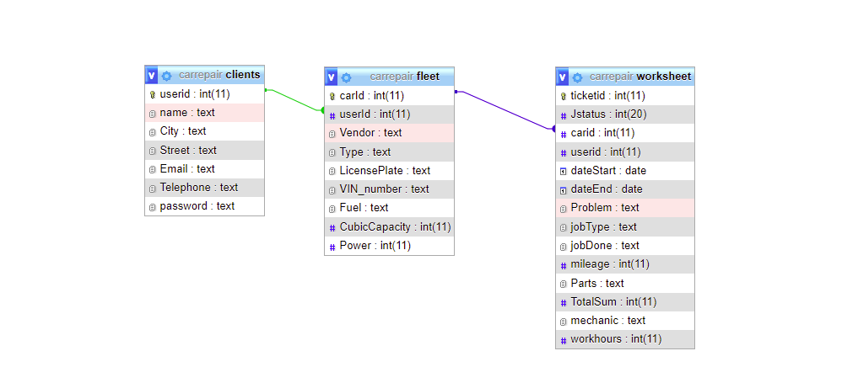

## A clients(felhasználók) tábla adatai

Minden felhasználónak /client -nek kell egy azonosító (userid), amely az elsődleges kulcs lesz. Ezen kívül szükség van :

* Névre (name) ez szolgál majd bejelentkezéshez
* Város (City) felhasználó saját oldala betöltésekor visszaköszönő adat
* Utca(Street) felhasználó saját oldala betöltésekor visszaköszönő adat
* Email (Email) felhasználó saját oldala betöltésekor visszaköszönő adat, további fejlesztési lehetőségeknél fontos adat például : Email küldés szerviz munkalappal, visszaigazoló email bejelentkezéskor
* Telefonszám(Telephone)felhasználó saját oldala betöltésekor visszaköszönő adat
* Jelszó(password) hash kód amely a megadott jelszó és a bicrypttel készült

Ennek megfelelően a kepzesek tábla szerkezete:

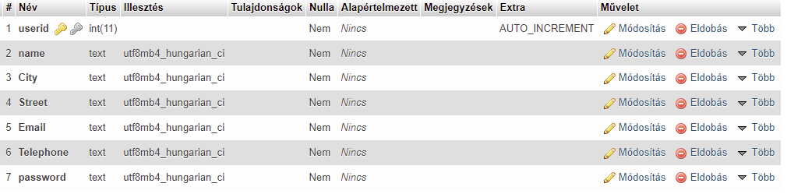

Az alkalmazás teszteléséhez az alábbi tesztadatokat vittük be.:

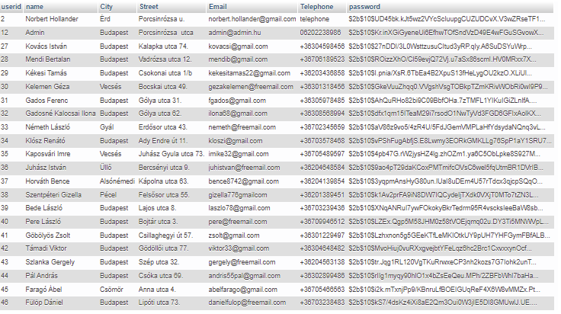

## A fleet /flotta tábla adata

Ez a tábla a felhasználók autóinak életszerű jellemzőit tartalmazza:

* carId: autó azonosítója (elsődleges kulcs),
* userId: felhasználó azonosítója (idegen kulcs),
* Vendor: a gyártó neve,
* Type: a típus neve
* LicensePlate: rendszámtábla
* VIN_number: alvázszám
* Fuel : üzemanyag típusa
* CubicCapacity:lökettérfogat
* Power : teljesítmény

Az elkészített tábla szerkezete:

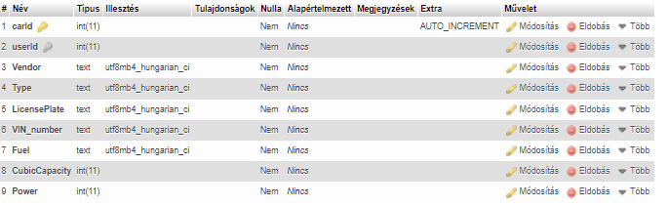

A userId mező idegen kulcs beállítása :



Tesztadatok:

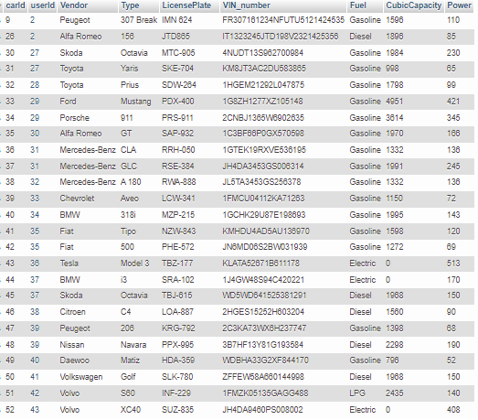

.

## A worksheet /munkalap tábla

Ebbe a táblába a szervizbe bejelenkezett illetve az elvégzett munkalapok (ticketek) és azok adatait tartalmazza.

* ticketid: a munkalap azonosítója,elsődleges kulcs
* carid: az azonosítója,másodlagos kulcs
* userid: felhasználó azonosítója, másodlagos kulcs
* Jstatus: munka állapota ( kész/ nincs kész)
* dateStart: kezdés időpontja
* dateEnd: befejezés időpontja
* Problem: Hibaleírás
* jobType: munkatípusa
* JobDone: megoldás a hibára
* Mileage: km állás
* Parts: felhasznált alkatrészek további
* Totalsum: összköltség
* Mechanic: felelős szerelő
* Workhours: munkaóra

A tábla szerkezete:

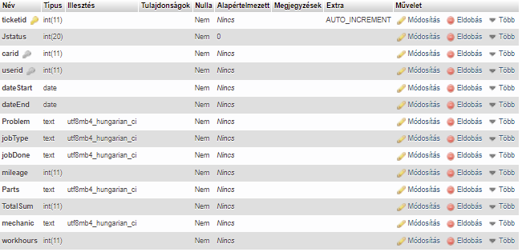

Idegen kulcsok beállításai:

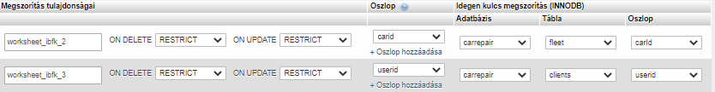

A tesztadatok:

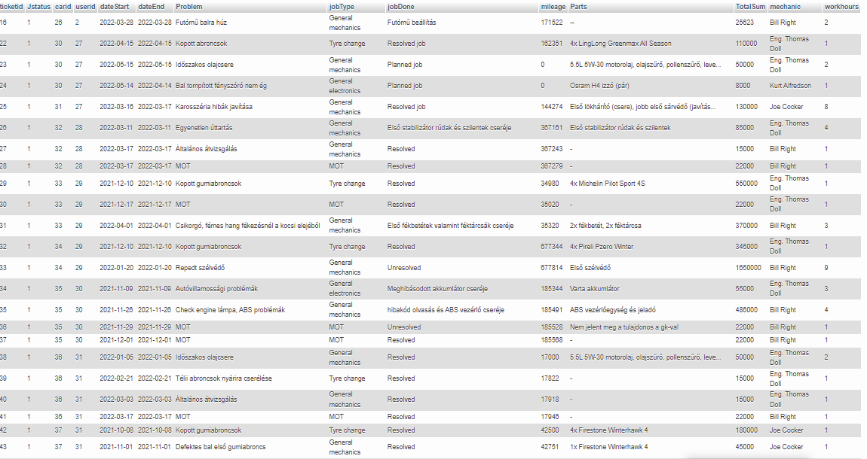

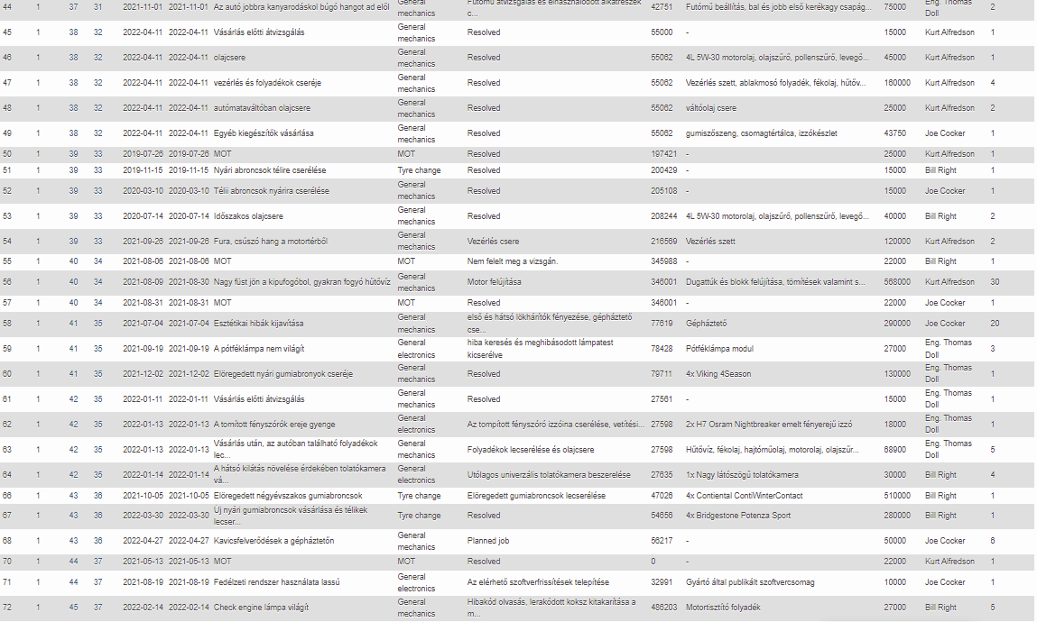

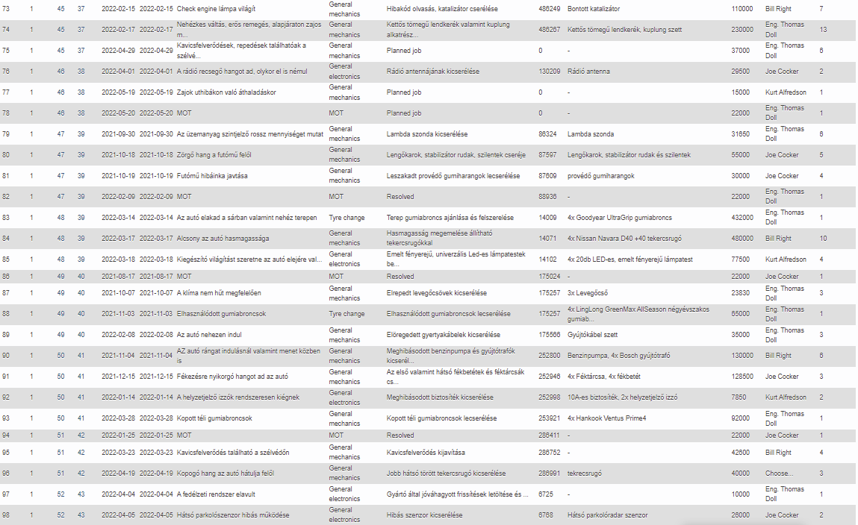

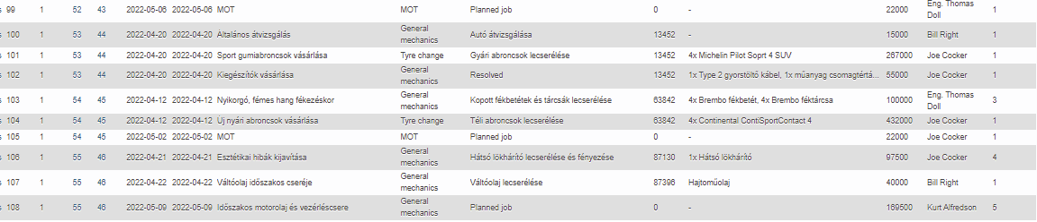

# Kliens oldal -FRONTEND HTML /CSS készítése

A kliens oldalon egy reszponzív weboldalt készítünk a Bootstrap 5 segítségével.Az elkészítés során minimális saját .css fájl alkalmazás volt a cél.

Az oldal széles monitoron:

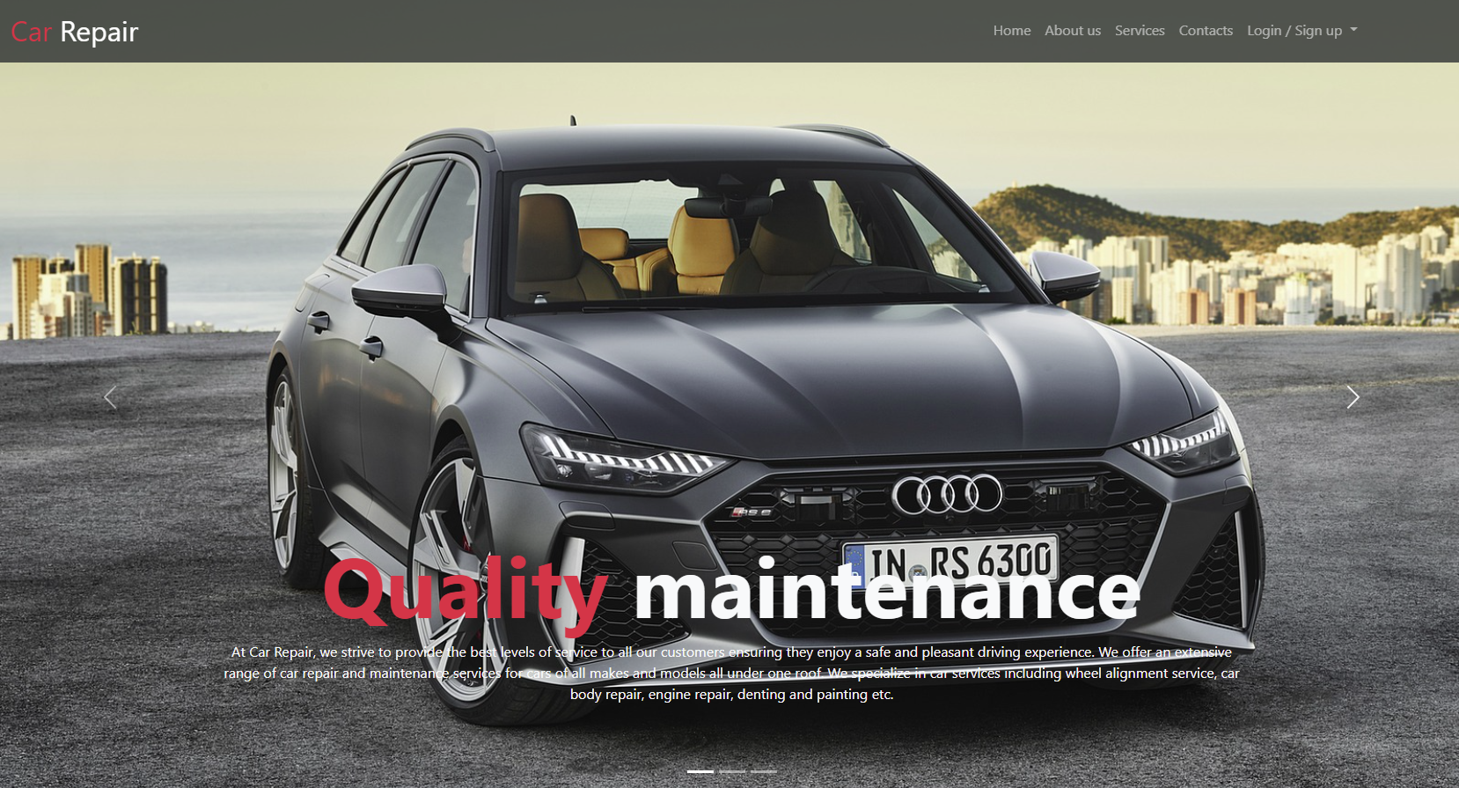



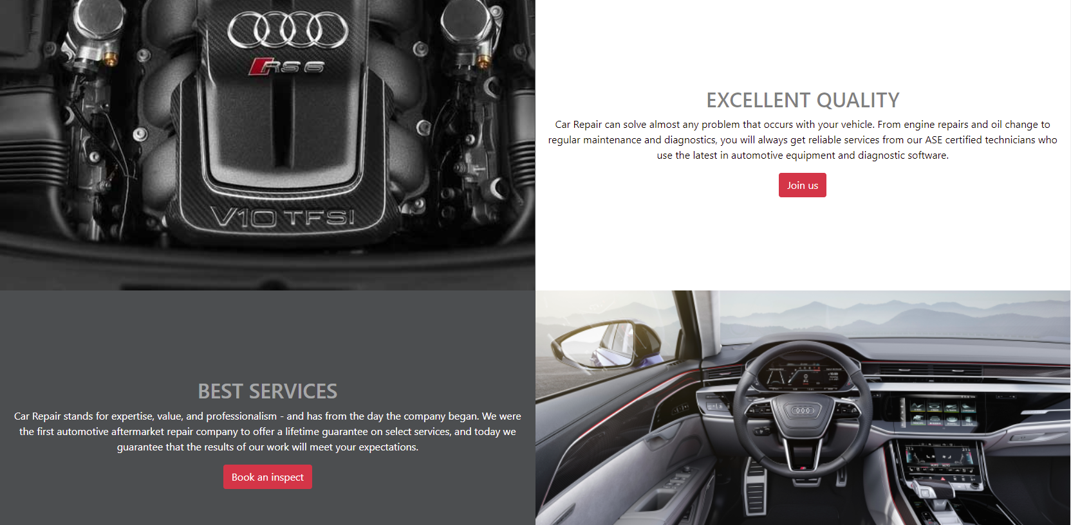

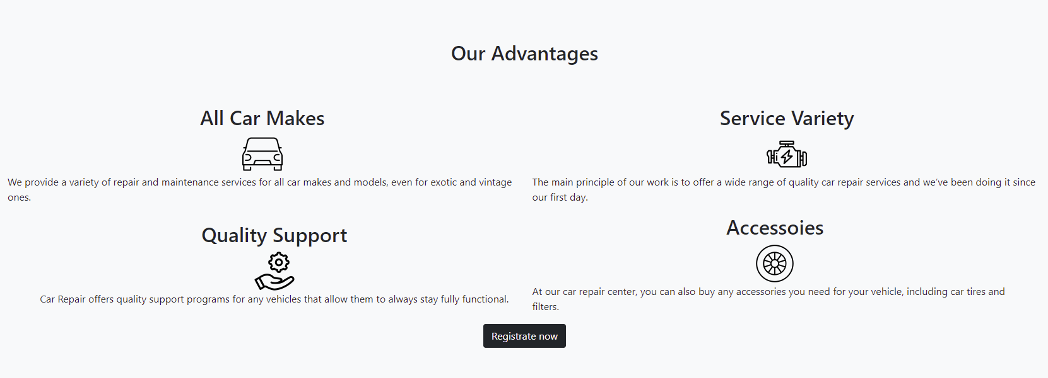

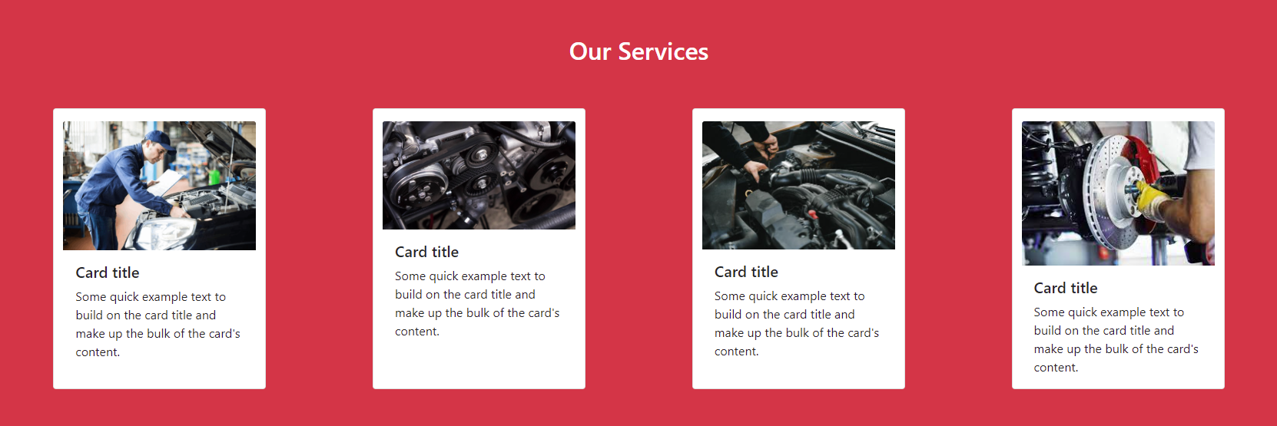



Az oldal eleje és a form mobil kijelzőn:

A navbar mobil méreten megváltozik, úgynevezett ‘szendvics’ menü lesz.

A szöveg és a kép egy oszlopba kerül, és csak az első kép töltődik be. A form is egy oszlopos lesz. A menü helyén a három csíkos gomb jelenik meg

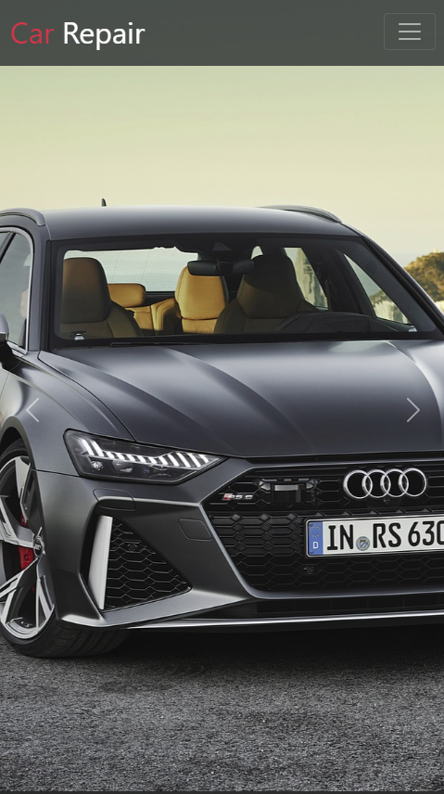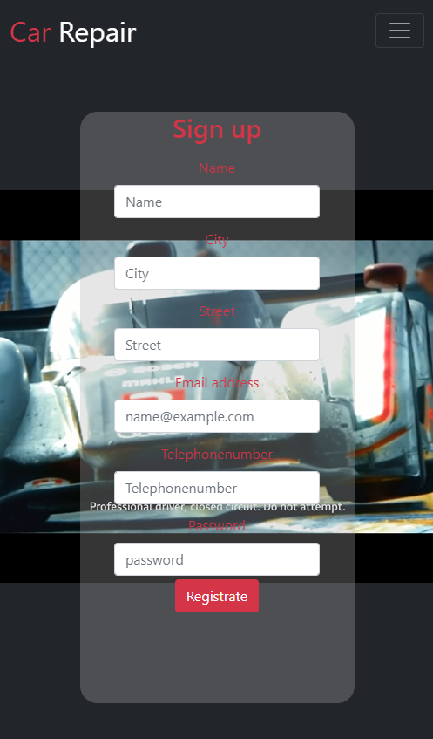

# Kliens oldal működése - FRONTEND programozás

Az index.html oldalhoz nem kapcsolódik javascript file, azonban innen tudjuk elérni mind a sign up mind a login felületet.

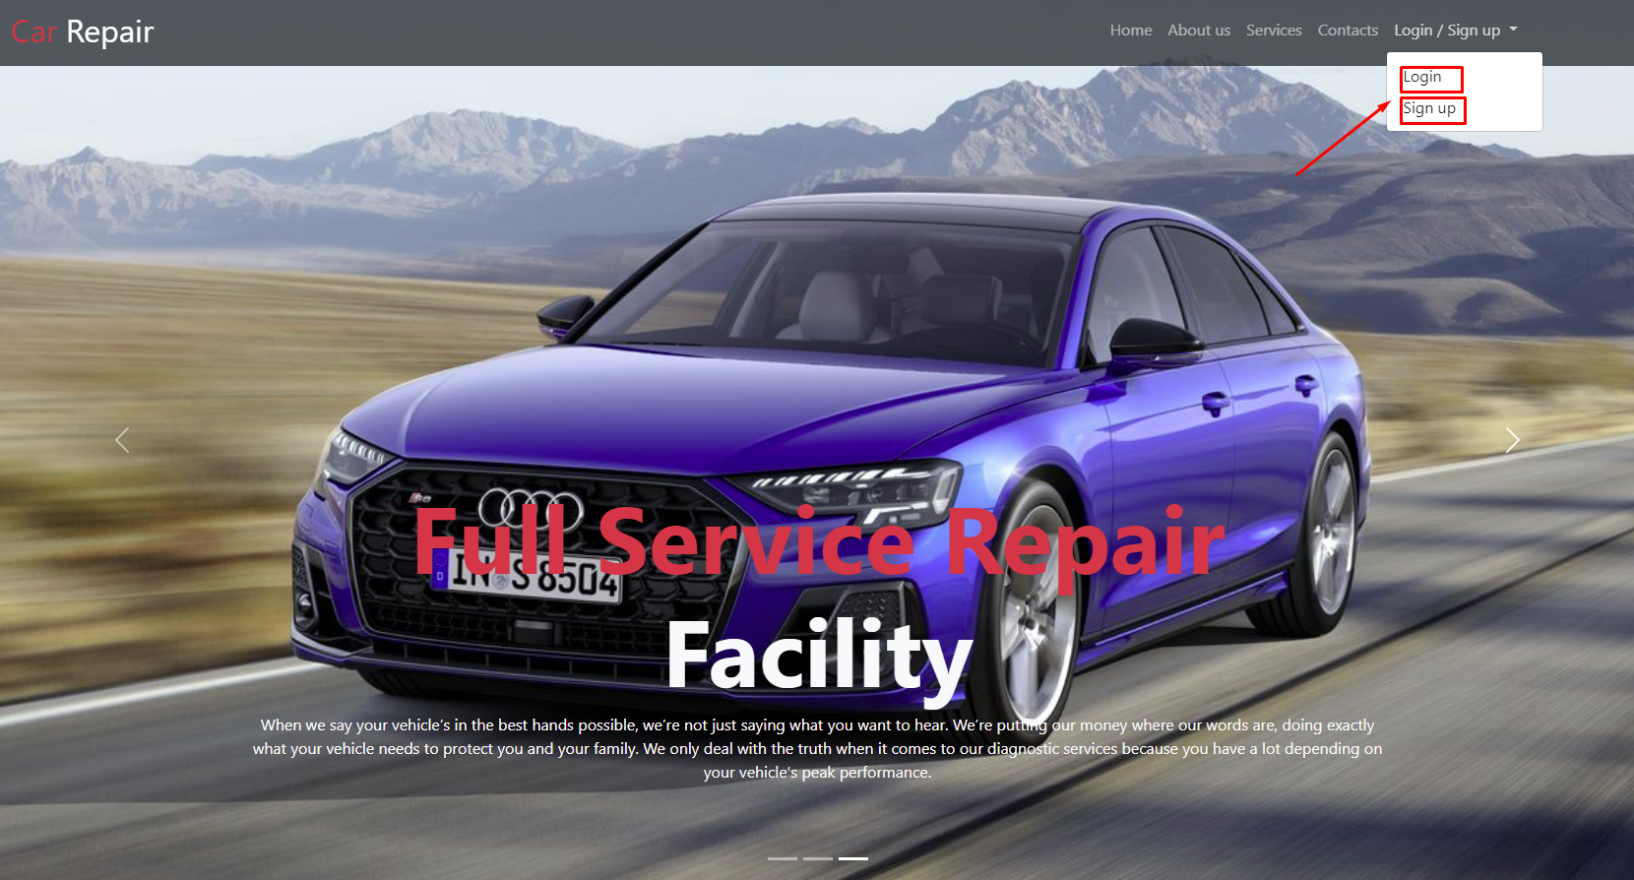

A login.html oldalon a /reg POST API végpontra tudunk adatot küldeni és várni a választ a szervertől.Mindezt a signup.js fájlban végezzük el

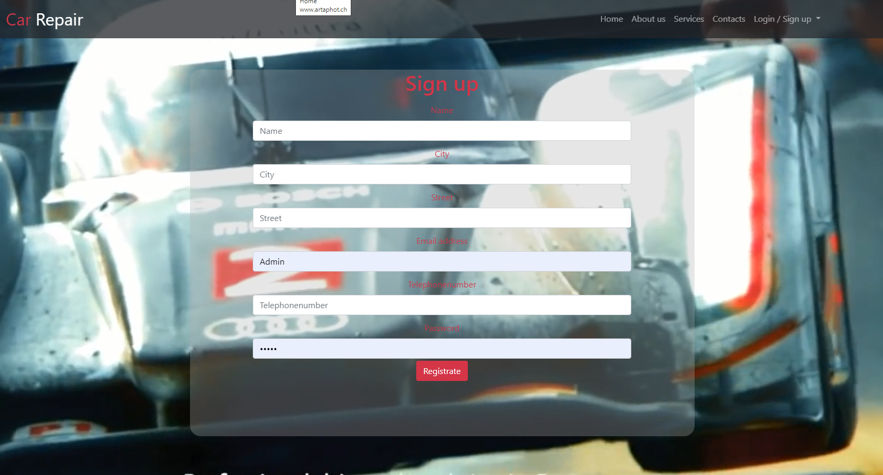

A lekérdezéshez a fetch promise-t használjuk. Elküldjük a bodyban található tárolandó adakat json formátumban. ‘Aztán’ szerver válaszát megkapjuk, ha ‘ok’ akkor választ is json formátumba alakítjuk. A szerver válaszát megjelenítjük ( ezek a válaszok a szerver/backend oldali API végponton már deklarálva vannak már) . Majd ha a szerver válasza ‘ok’ , a felhasználó felé visszajelzést adunk. Bár a egy üzenet megjelenik az oldal alján az ‘uzenet’ id html részen, a sikeres visszajelzést egy success oldalra történő irányítással szeretnénk a felhasználó számára egyértelművé tenni.   
Amennyiben mégsem lenne sikeres a fetch promise, a .catch -el kezeljük, és a consol-ra kiíratjuk a hibát.

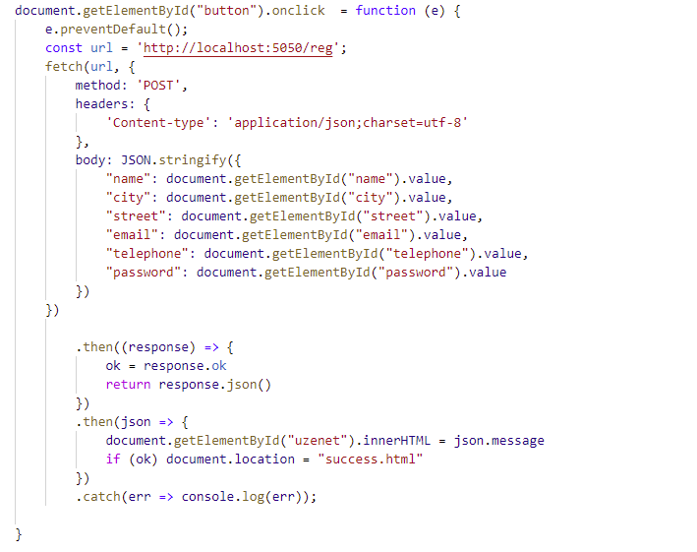

A sikeres regisztrációt megerősítő honlap:

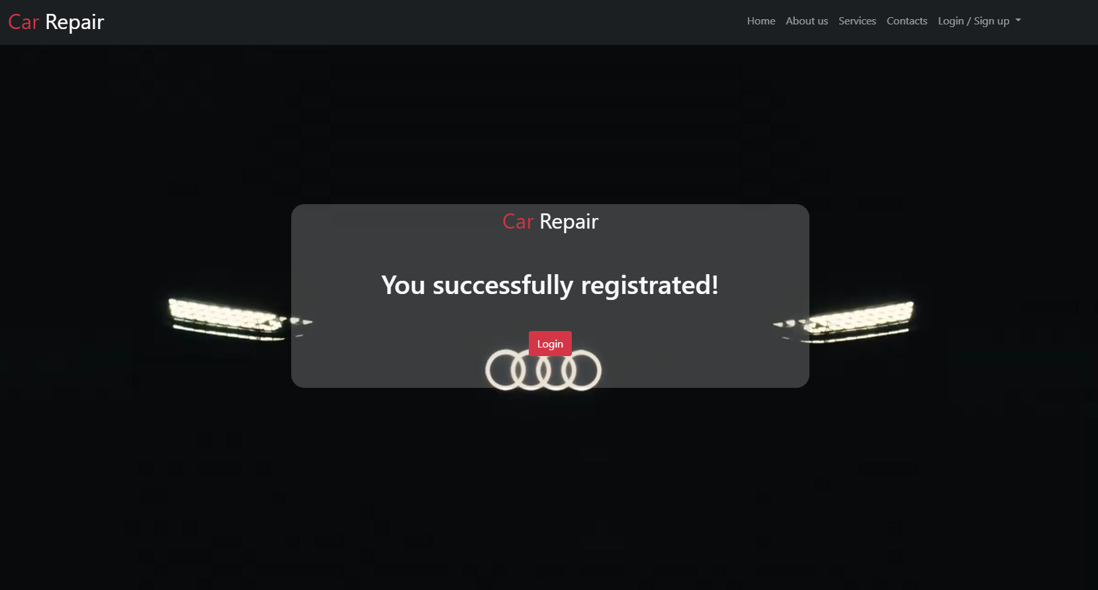

A login.html oldalon a /login POST API végpontra tudunk adatot küldeni és várni a választ a szervertől.Mindezt a login.js fájlban végezzük el

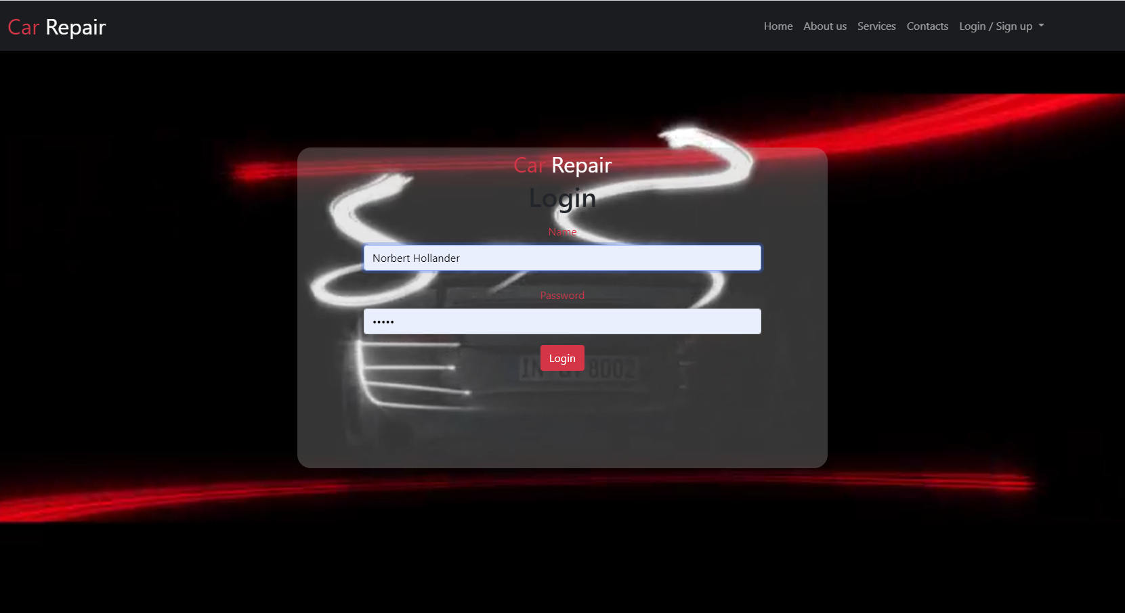.  
A lekérdezéshez a fetch promise-t használjuk. Elküldjük a bodyban található name és password adakat json formátumban. ‘Aztán’ szerver válaszát megkapjuk, ha ‘ok’ akkor választ is json formátumba alakítjuk. ‘Aztán’ ebből a json a sessionStorage.token-t is használjuk, hogy a böngészés során fontos adatokat majd tudjunk tárolni és használni.

A szerver válaszát megjelenítjük ( ezek a válaszok a szerver/backend oldali API végponton már deklarálva vannak már) . Majd ha a szerver válasza ‘ok’ a felhasználó névtől függően irányít a megfelelő oldalra, vagy a user.html vagy az admin.html oldalra.

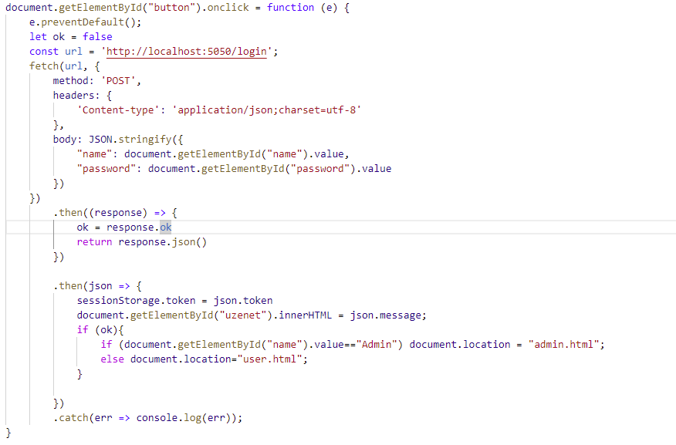

# 

A fenti sorral azt érjük el, hogy a függvény során nem tölti be az oldalt újra be, hanem a változások, az oldal változása nélkül jelenik meg.

Felhasználói felület

A user.html oldalon a /user GET API végpontról tudunk adatot lekérni a user.js fileban található load() függvénnyel.

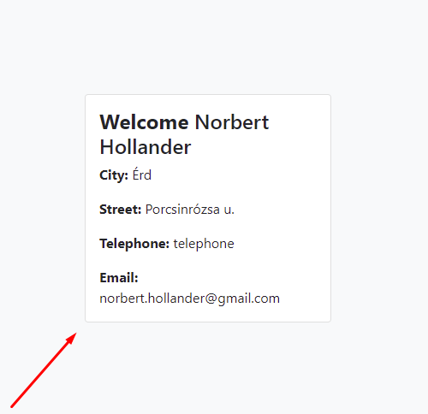

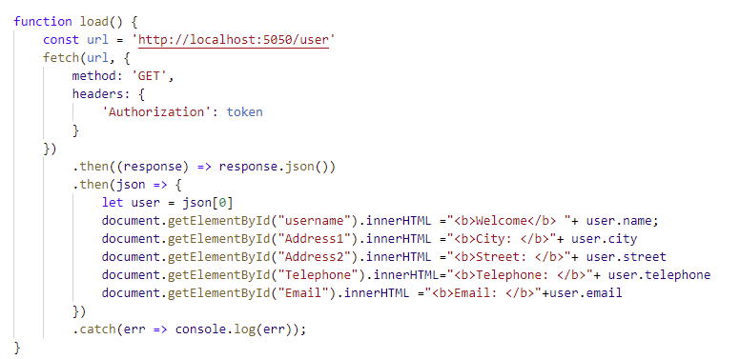

A függvényben a fetch promise részeként elküldjük a headersben a tokent- amit kaptunk a bejelentkezéskor és tárolunk a böngészőben.



A sikeres lekérdezéskor a kapott adatokat a card-body html részre töltjük be. A beöltés állandó legyen ezért a user.js file-ban meghívjuk a load() függvényt.

A card-body html része

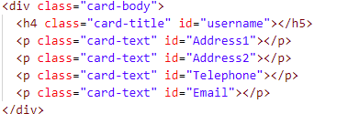:

Autónkat a /addCar POST API végpontra történő paranccsal tudjuk feltölteni melyet a Add felirattal ellátott ‘buttonCar’ id-jű gomb megnyomásával indítunk el egy függvény segítségével. Az adatokat egy formban adjuk meg.

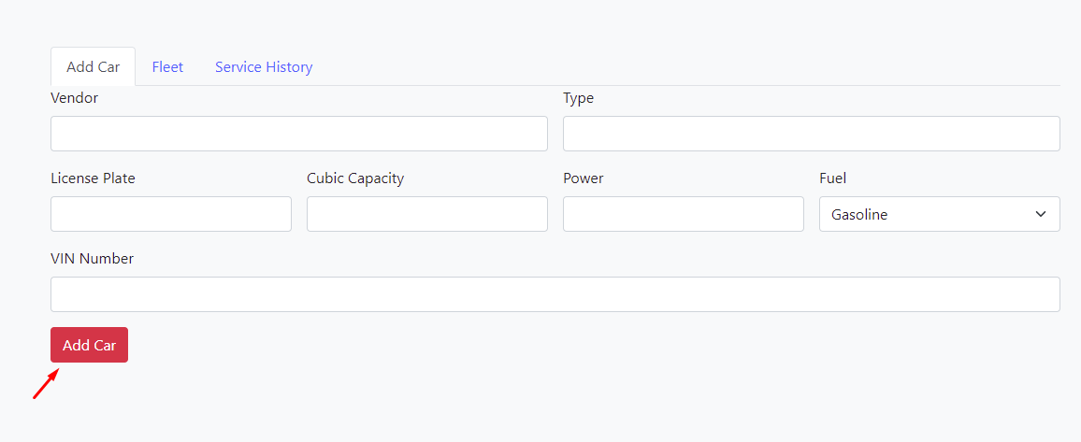

A függvény lefutása végén a form adatait töröljük.

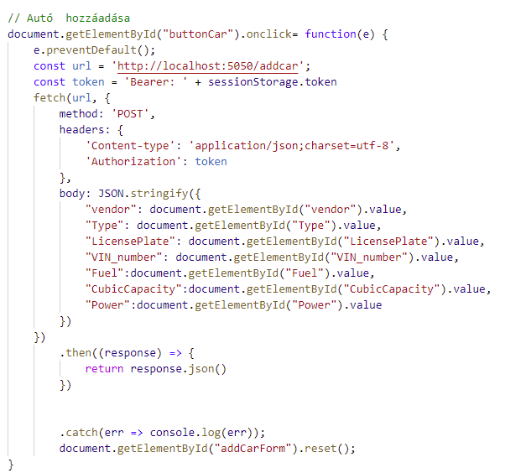

A flottához már hozzáadott autók adait user.html oldalon a /fleet GET API végpontról tudunk adatot lekérni a user.js fileban található függvény segítségével.A függvény a Fleet tab fül megnyomásával indul el.

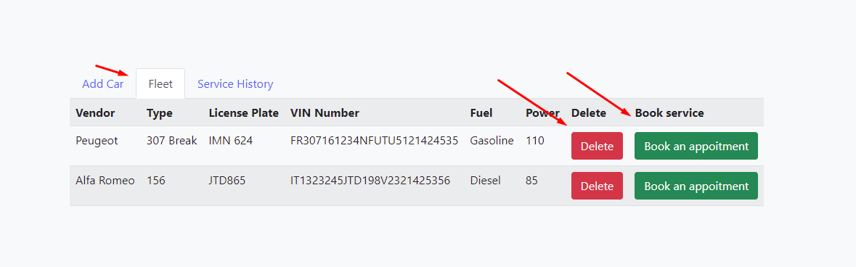

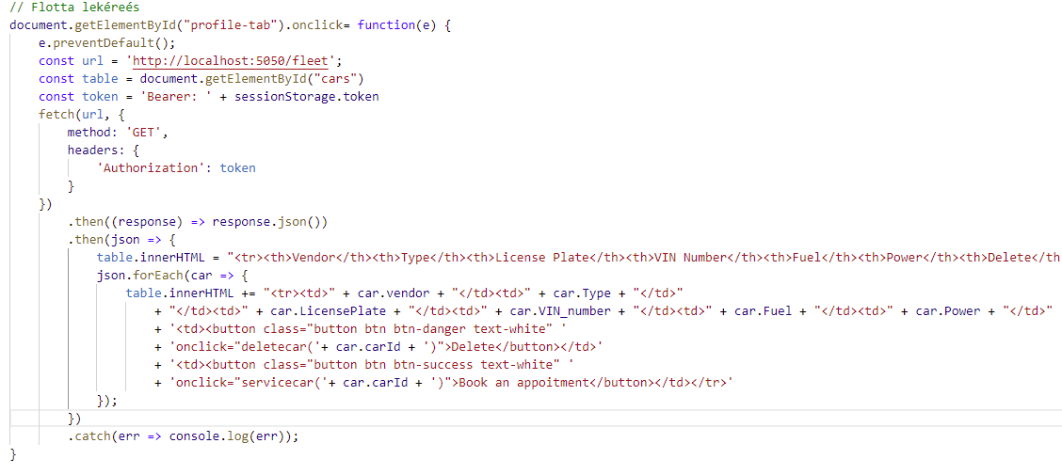

A flotta adait tartamazó tábla méretét, a json formátumban kapott adatok hossza határozza meg, mivel a json.forEach addig halad és készíti a tábla elemeit amíg van adat.

A ‘cars’ id tábla html része, a könnyebb láthatóság és értelmezhetőség miatt a tábla felválta színes:

# 

Az autó törlése a html táblázatból illetve a carrepair/fleet adatbázis táblából a /fleet/deletecar/:id DELETE API végpontra történő paranccsal tudjuk elérni , ennek a deletecar() függvénye amely ezt a folyamatot végrehatja, ha DELETE feliratú gombot megnyomjuk:

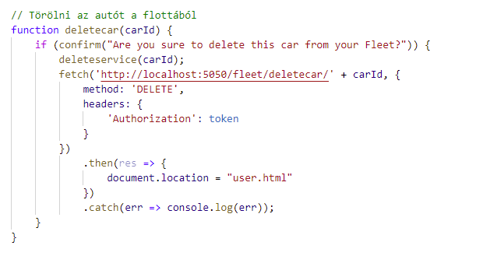

Az autó szervizre történő bejelentése Book an appoitment gomb megnyomásával történik , ezzel a /service/:id POST API végpontot érjük el parancs küldéssel. Ezt a servicecar(carID) függvénnyel valósítjuk meg. A függvény futása során a fetch promise elküldése után egy alert ablakban visszajelezzük a felhasználónak hogy a szerviz bejelentkezés megtörtént.

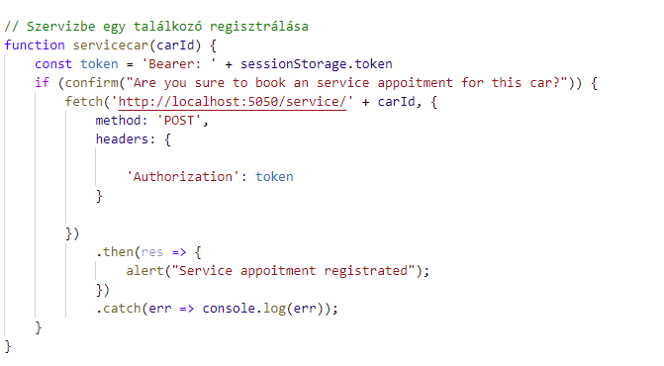

A Service History fül megnyomásával a /history GET API végpontra küldött kéréssel a rendszámtáblákat tartalmazó select elem feltöltése történik a szerverről lekért adatokkal.

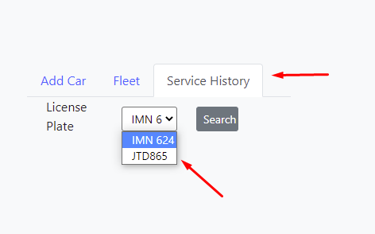

A függvény amely ezt elvégzi:

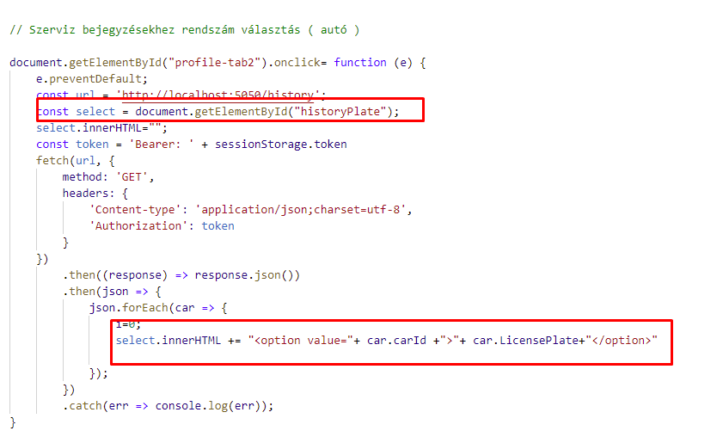

A select elem option elemei a json formátumban kapott adat mennyiségtől függ. Itt is a json.forEach-t használjuk.

A html részlet

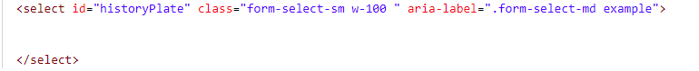

A select elem kiválasztása és a ‘Search’ gomb megnyomásával a /history/car POST API végpontra küldött paranccsal kapjuk meg a kiválasztott autó szerviz előzményeit. Ez a elektronikus szervizkönyv lelke.

A függvény:

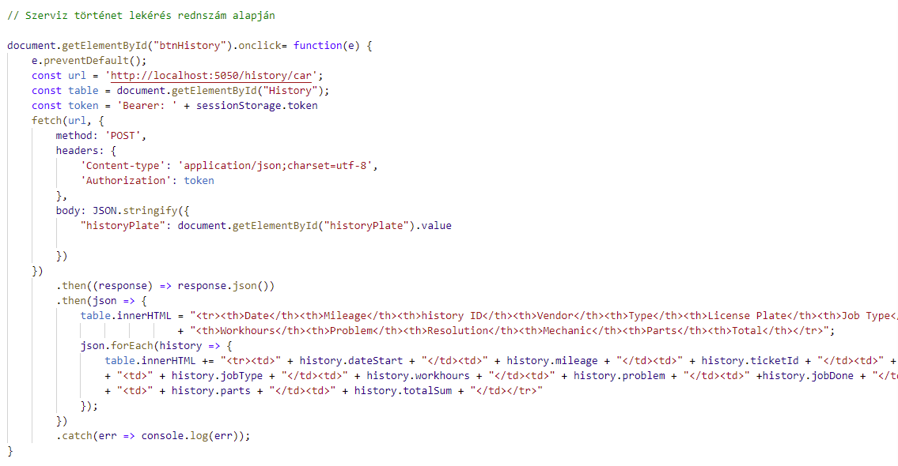

Itt is egy üres táblát töltünk fel a json formátumban kapott adatokkal a json.forEach metódussal.

A felhasználók a logout() függvénnyel tudnak kilépni. A kiléptetés során a login oldalra irányít, és törli a böngészőből az előző belépés token-jét.

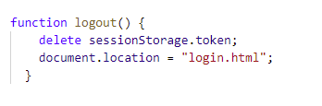

Admin felület

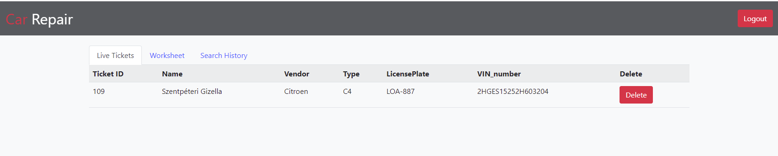

A felületet bejelentkezés során Admin /admin user/password kombinációval tudjuk elérni.

A betöltött admin.html oldal működését és az API végpontok elérését a admin.js javascript file segíti.

A Live Tickets fül töltődik be amely a /service GET API végpontra történő kéréssel kapjuk meg a még le nem zárt , azaz várakozó munkalapokat és azok adatait. Ezt a load() függvény meghívása az admin.js file elején. A load() függvény:

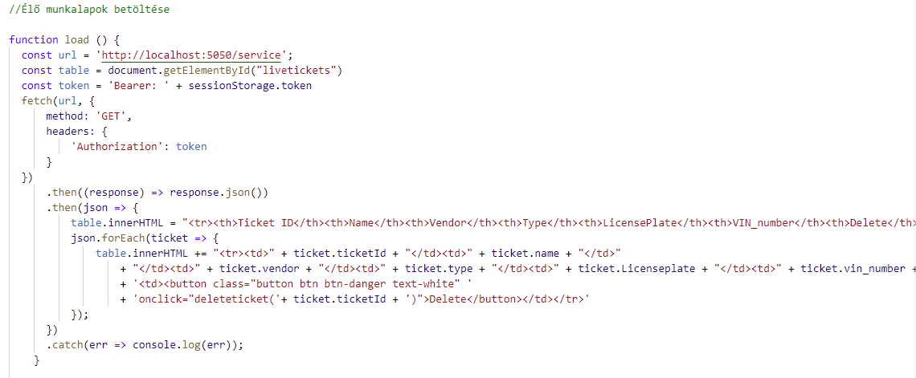

A függvény futása során a json formátumban kapott adatokkal feltöltünk egy üres táblázatot.

A ‘DELETE’ gomb megnyomásával az adott le nem zárt munkalapot ki tudjuk törölni, ezt a /fleet/deleteticket/:id DELETE API végpontra küldött paranccsal érjük el, ezt a deleteticket(ticketId) függvénnyel érjük el.

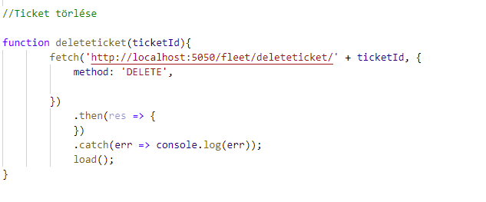

A Worksheet fül megnyomásával az alábbi felület érjük el:

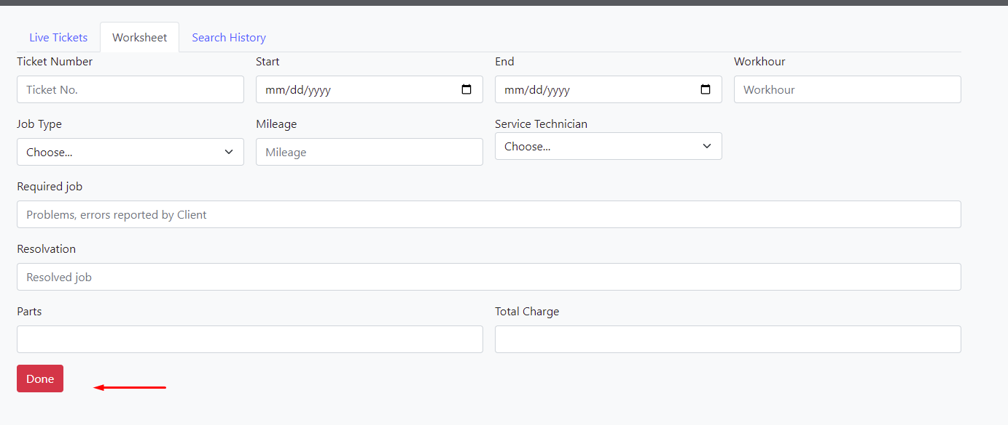

A látható formot kitöltve , majd a ‘DONE’ gombot megnyomva a /worksheet POST API végpontra küldött adatokkal lezárjuk a munkalapot. A függvény a ‘Done’ gomb megnyomásával indul el. A függvény lefutása elején egy megerősítést kér, hogy biztosan kitöltöttünk-e minden részletet.

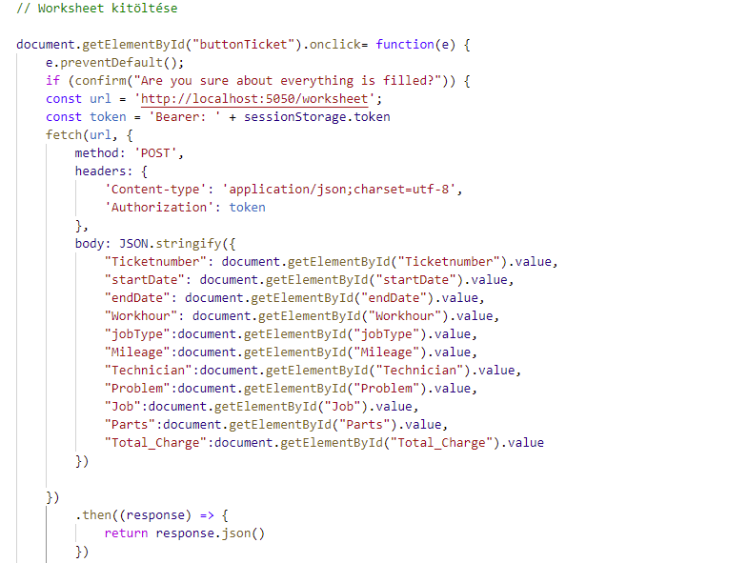

Az összes szerviz munkalapot a Service history fülel érjük el, a fül megnyomásával töltődik be a függvény amely a /servicehistory GET API végpontról kér le adatokat. A függvény neve loadhistory().

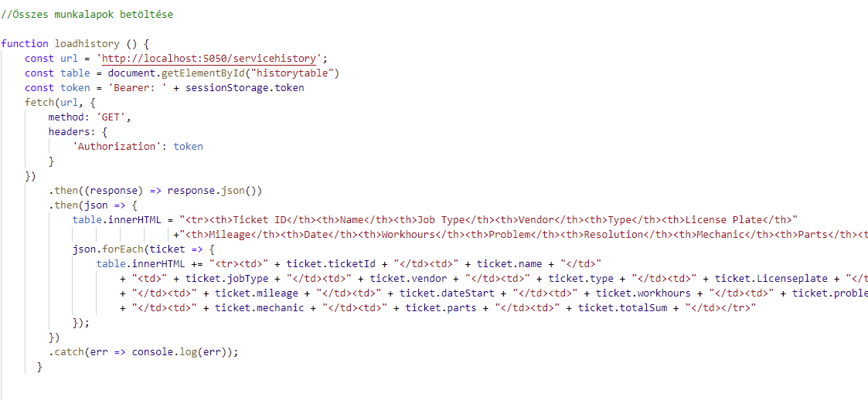

A felület amit kapunk a táblázat json formátumban kapott adatokkal feltöltéssel json.forEach után.

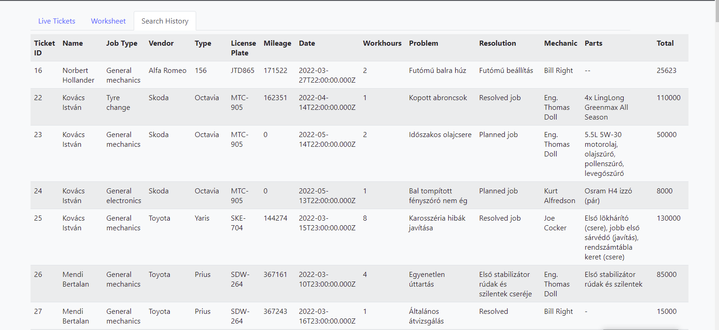

Az admin felületről a felhasználói felületen megismert logout() függvénnyel történik.

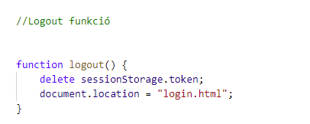

# 

# 

# Az API elkészítése

Az API 14 végponttal rendelkezik

|  | GET | POST | DELETE |
| --- | --- | --- | --- |
| /reg |  | Regisztráció |  |
| /login |  | Bejelentkezés |  |
| /user | Felhasználói adatok lekérése |  |  |
| /addCar |  | Autó hozzáadása |  |
| /fleet | Flotta betöltése Fleet fülön |  |  |
| /fleet/deletecar/:id |  |  | Autó flottából való törlése |
| /fleet/deleteservice/:id |  |  | Autó törlése a szerviztörténetből |
| /fleet/deleteticket/:id |  |  | Ticket törlése |
| /service/:id |  | Szervizre történő bejelentkezés |  |
| /service | Élő ticketek betöltése |  |  |
| /worksheet |  | Munkalap adatainak mentése |  |
| /servicehistory | Összes szervíztörténet lekérése |  |  |
| /history | Legördülő lista készítése |  |  |
| /history/car |  | Legördülő lista alapján újabb adatok lekérése |  |

Az API-t Node.js alkalmazásként az Express keretrendszer segítségével készítettük el. Kódja az server mappában, a server.js fájlban található. Érdekesség hogy, mivel server.js néven van elmentve ezért a node server.js indítás helyett a npm start is megfelel a terminálban történő indításkor.

Az alkalmazásba először a következő modulokat importáltuk:

* express
* dotenv
* mysql
* cors
* jsonwebtoken jwt / authentikáció használatához
* bcrypt / hash kód létrehozása - védett api

A dotenv modulra azért volt szükség, hogy az adatbázis eléréséhez szükséges adatokat a forráskódon kívül, a .env nevű fájlban adhassuk meg.A JWT token előállításához szükséges titkos kulcsot is generáltuk, és bírtuk a .env fájlba:

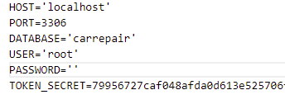

A használathoz a dotenv modult az alkalmazás elején be kell tölteni és konfigurálni:

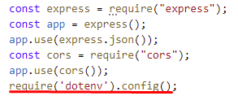

Ahhoz, hogy az API-t másik, tetszőleges címről (origin) el lehessen érni, a cors modult így kell beállítani:

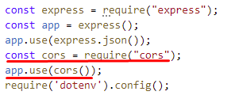

A MySQL adatbázis használatához be kell importálni a mysql modult, és létrehozni egy poolt, amely kezeli a kapcsolatokat az adatbázissal:

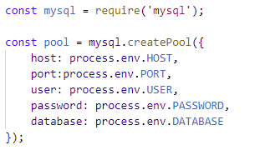

Az authentikációhoz jsonwebtoken modult importáljuk be illetve a titkosításhoz használt bcrypt hash kódot előállító modult importáljuk be.

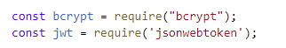

A regisztráció során egy POST parancsot használunk.Regisztráció során először egy olyan lekérdezést /SELECT/ végzünk mely során azt ellenőrizzük, hogy van-e már ilyen felhasználó, amennyiben ez igaz, hibaüzenettel tér vissza a parancs. Még nem létező felhasználó esetén, hashkód előállítást fogjuk elvégezni a felhasználó által megadott jelszóval.További MySQL lekérdezés/ INSERT/ során rögzítjük /felvisszük a felhasználó adatait.

Hibaüzenet már meglévő felhasználó esetén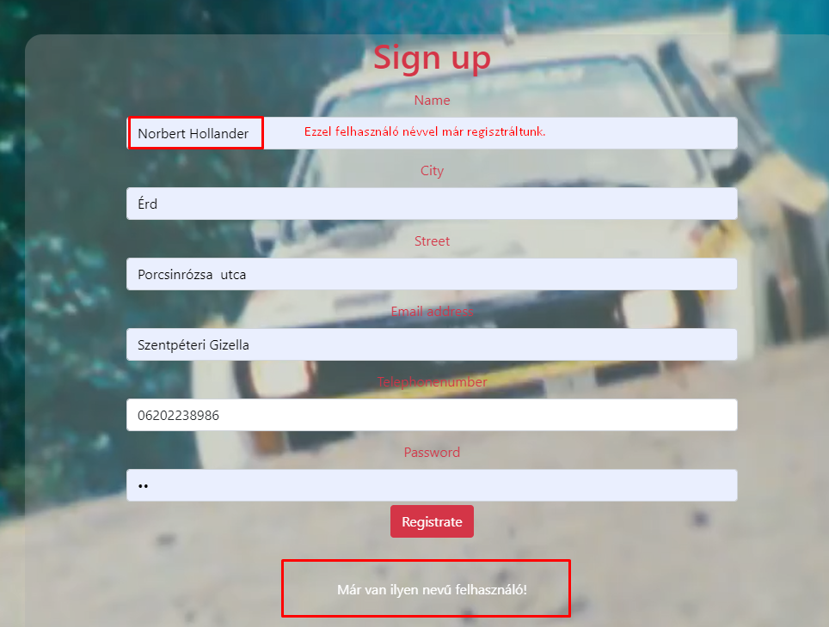

Regisztráció kódja

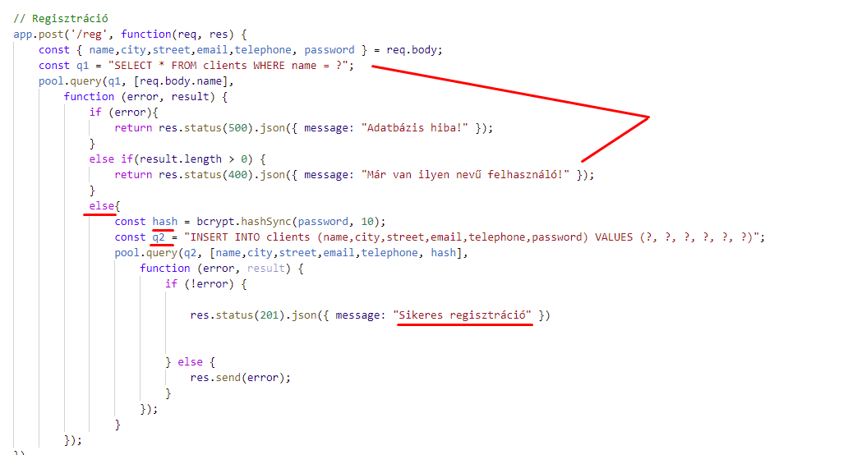

Bejelentkezéskor egy POST parancs során egy SELECT lekérdezést végzünk el, hogy ellenőrizzük, hogy van-e ilyen felhasználó. Amennyiben a lekérdezés sikeres a jelszó hashkód vizsgálata hajtjuk végre.

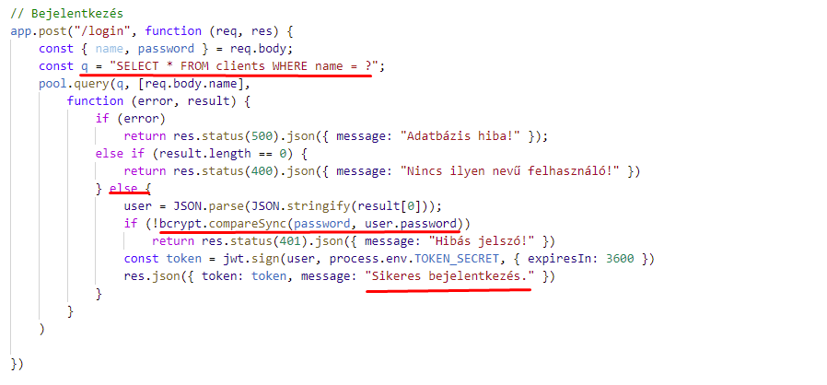

A védett végpontokra érkező kéréseknél meg kell vizsgálni a felhasználó által küldött tokent. Ehhez készítettünk egy middleware függvényt.

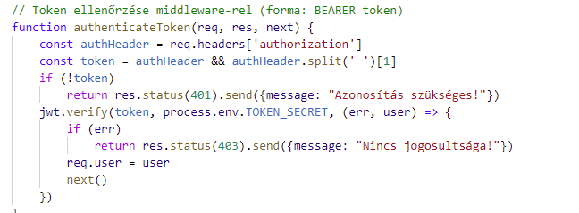

Először ellenőrizzük az authorization fejlécet, és szétvágjuk a szóköznél, majd a második felét vesszük. Ezzel levágjuk az elejéről a Bearer szót és a szóközt.

Ha nem küldték a fejlécet vagy abban a tokent, akkor 401-es kódot és hibaüzenetet küldünk.

Ha megkaptuk a tokent, akkor a titkos kulcs segítségével ellenőrizzük. Ha az ellenőrzés során hiba történik (a token hibás), akkor 403-as hiba kódot küldünk.

Ha jó token, akkor az abban tárolt felhasználói adatokat hozzaadjuk a kéréshez, és meghívjuk a következő függvényt.

A felhasználói felületen lekért a regisztrációkor megadott adatok betöltéséhez egy SELECT lekérdezést használunk , a GET kérésnél.

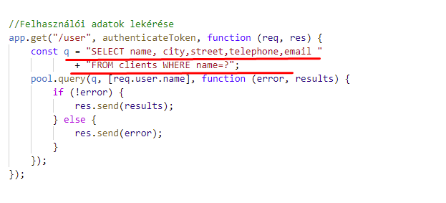

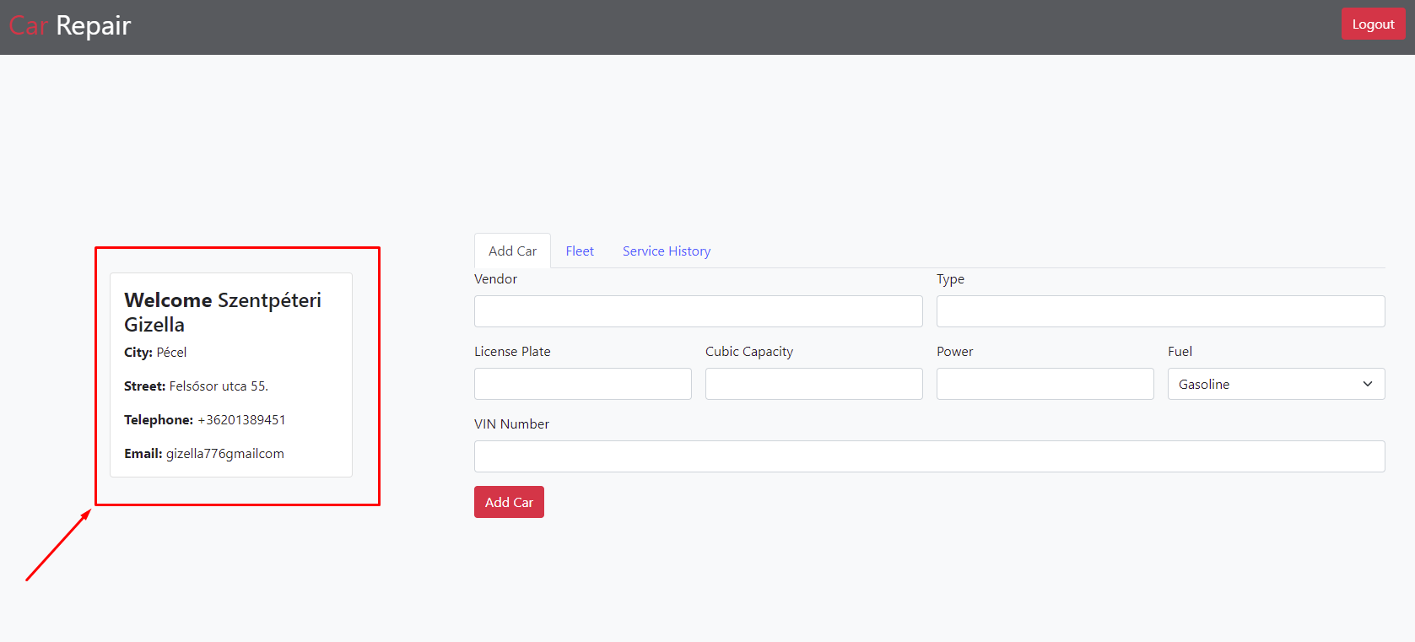

Az autó flottához történő hozzáadás egy POST parancs során INSERT MySQL lekérdezés.

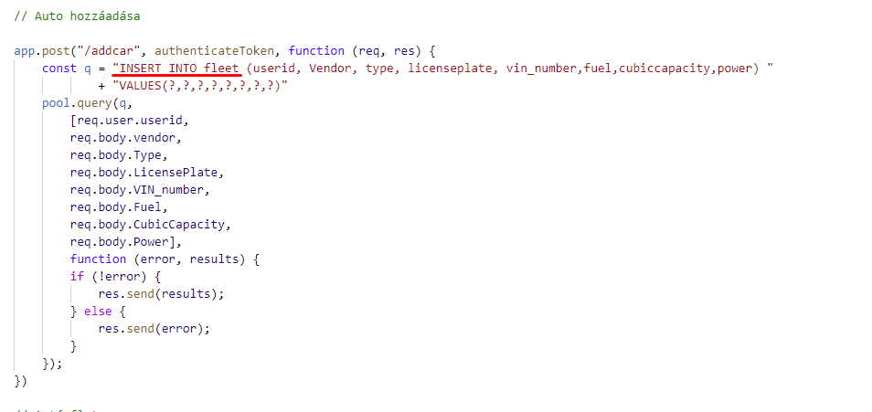

Autóflotta betöltése egy GET kéréssel történik, ahol egy SELECT lekérdezés által kapjuk meg az adatokat.

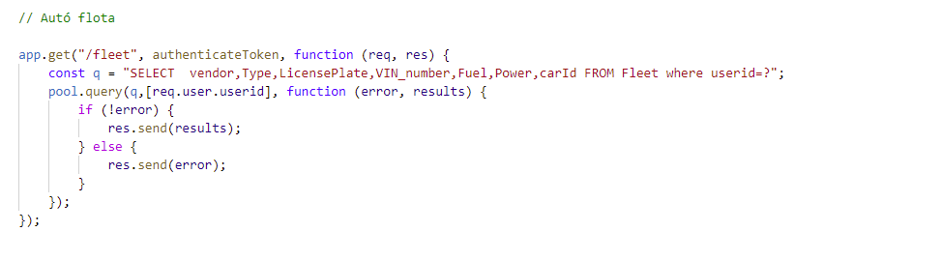

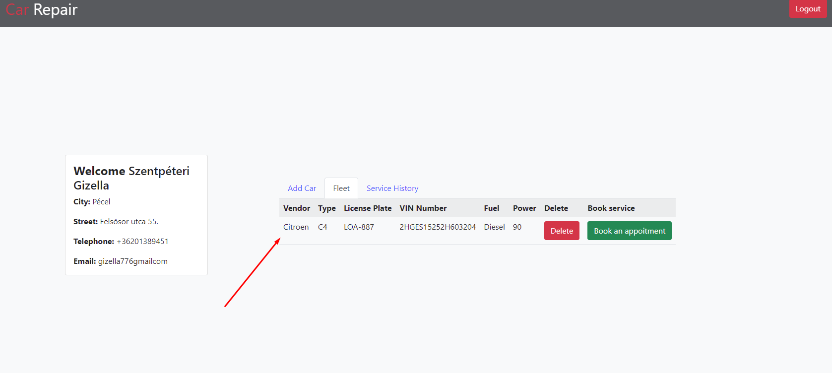

Ezen a felületen további végpontokat tudunk elérni. Tudjuk törölni az autókat, vagy az autókat bejelenti szervizre.

Ezek kódja

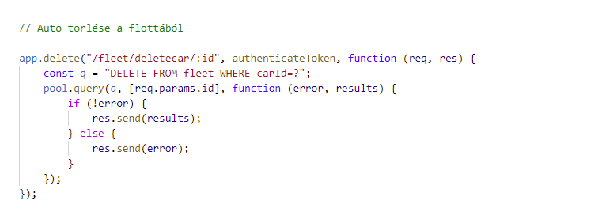

Amennyiben az autót töröljük, törölnünk kell a szerviztörténetből is az adott autóhoz tartozó szerviz bejegyzéseket. Ez a két MySQL tábla ( fleet és worksheet tábla) idegen kulcs beállításai miatt kötelező, ellenkező esetben SQL hiba történik.Ezeket a parancsokat DELETE parancs során DELETE lekérdezést hajtunk végre.

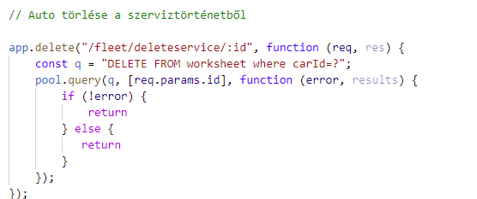

Autó bejelentése szervizre, egy POST parancs során INSERT lekérdezéssel tudjuk elvégezni:

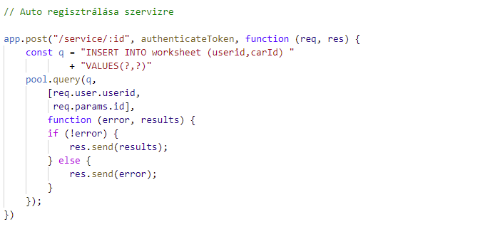

Autók szerviz történetének lekérdezése előtt ki kell választanunk egy listából a megfelelő autót. Több autó esetén ez a lista több autót tartalmaz. Ez már egy GET kérés során SELECT lekérdezés eredménye.

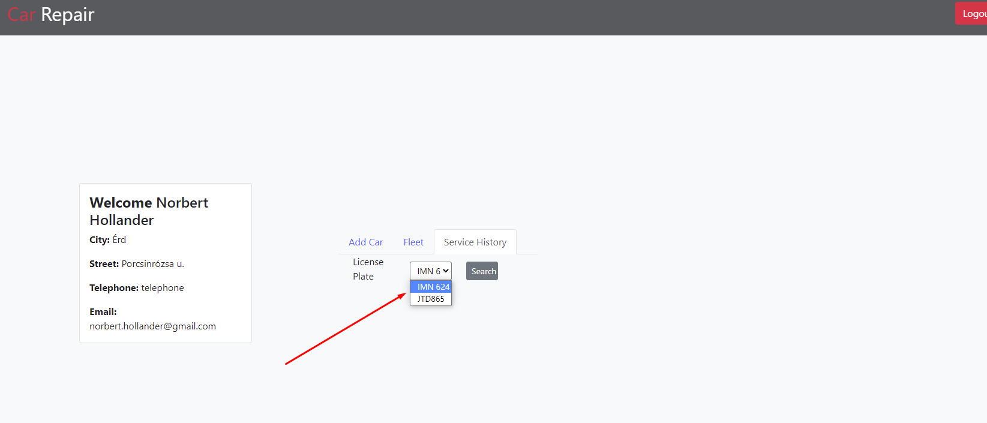

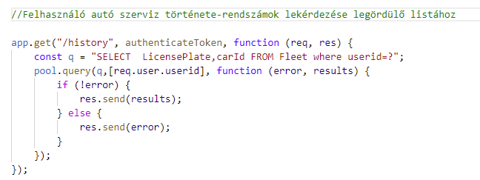

Amennyiben kiválasztottuk a rendszámot, egy újabb GET kérés során egy több táblás összetett SELECT lekérdezéssel megkapjuk az autó szerviz történetét.

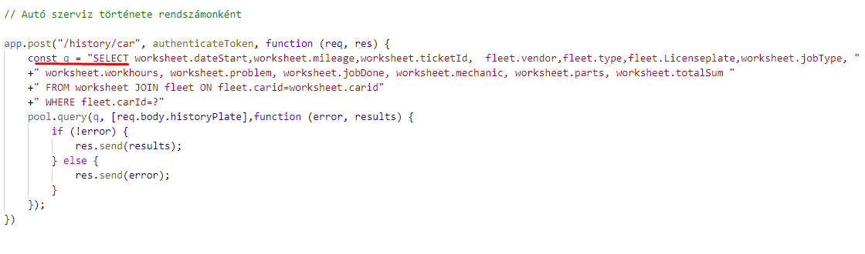

**Adminisztrátor beléptetése**

Az adminisztrátor bejelentkezése nem egy külön bejelentkezési felületen történik, hanem a felhasználói nevek között az ‘Admin’ név kiemelt szerep és admin jelszóval betud lépni. Ezt a kliens oldali login.js fájlban végezzük, és egyben átirányítjuk az admin.html oldalra.

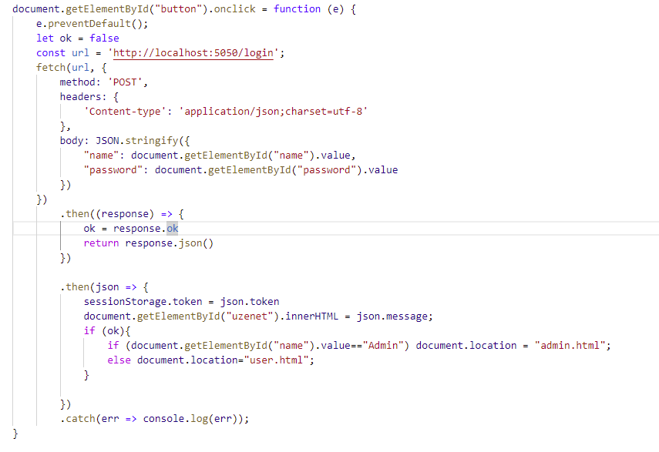

Az adminisztrátori felület legelső részlete egy újabb API végpont.

Az összes élő azaz még nem lezárt munkalap/ticket lekérdezése illetve ezek törlése, lemondott szervizelés esetén.

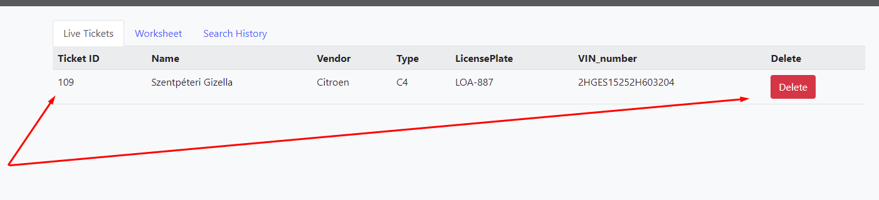

A ticketek lekérdezése egy GET kérés során egy SELECT lekérdezéssel érjük el.

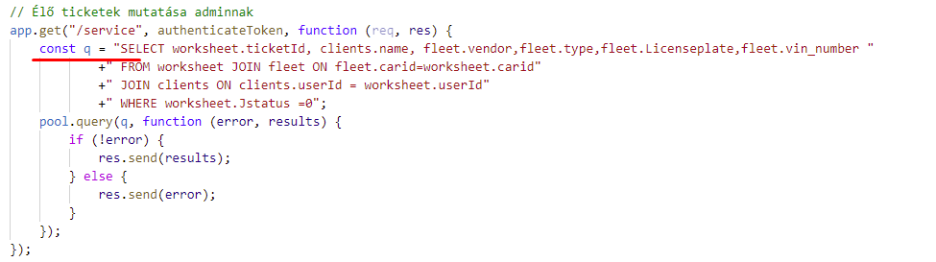

Az élő ticket törlését DELETE kéréssel és DELETE MySQL paranccsal érjük el.

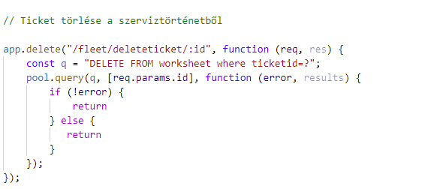

A Worksheet fülön további API végponttal tudjuk a munkalapokat lezárni. A lezáráshoz a megfelelő adatokat ki kell tölteni. Végül egy gombnyomással egy POST paranccsal egy UPDATE SET MySQL parancsot hajtunk végre. A parancs során nem csak az adatokat változtatjuk meg, hanem a ticket státuszát is átállítjuk 1’-re, az a már nem élő ticket, így az ott nem jelenik meg.

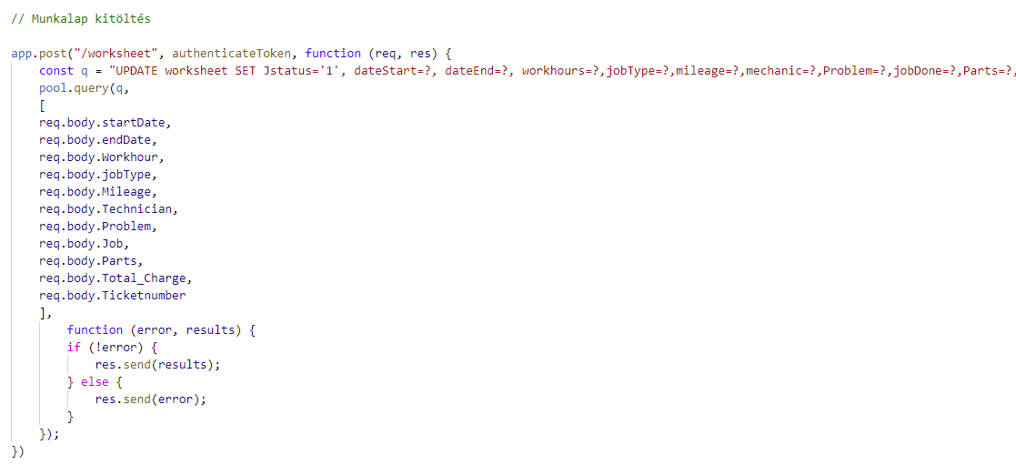

Az összes munkalap megtekintését egy API végpont amelyet egy GET kéréssel érünk el , amely során egy több táblás összetett SELECT MySQL lekérdezéssel kapunk meg.Ezáltal nem csak a munkalap adatokat kapjuk meg, hanem az autó tulajdonosi és flotta részleteit tudhatjuk meg.

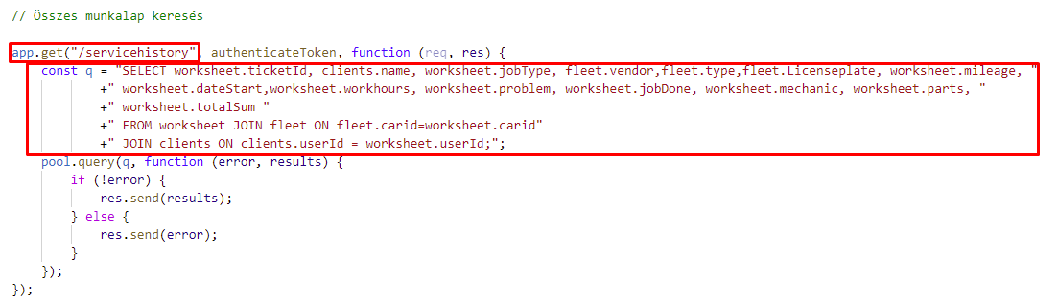

A szervert a helyi gépen az 5050-es porton futtatjuk, hogy ne ütközzön a kliensekkel:



# 

# Az API tesztelése

A honlap és API és Kliens oldal tervezése és programozása agilis módszerrel történt lépésről lépésre. Ezért a kliens program funkcióit “kézzel” próbáltuk ki. Minden megfelelően működött.Az API végpontokat a POSTMAN programmal teszteltük. A tesztelés minden végponttal megtörtént. A tesztelés sok esetben hibakeresésre is alkalmas volt, amikor valami nem sikerült, a POSTMAN-ban a szervertől kapott válaszokkal sikerült megállapítani a hibákat.

POSTMAN tesztelés

Bejelenkezés:

Admin felületre történő bejelentkezés. JSON formátumban küldünk a szerverre adatot, majd választ várunk token és message.

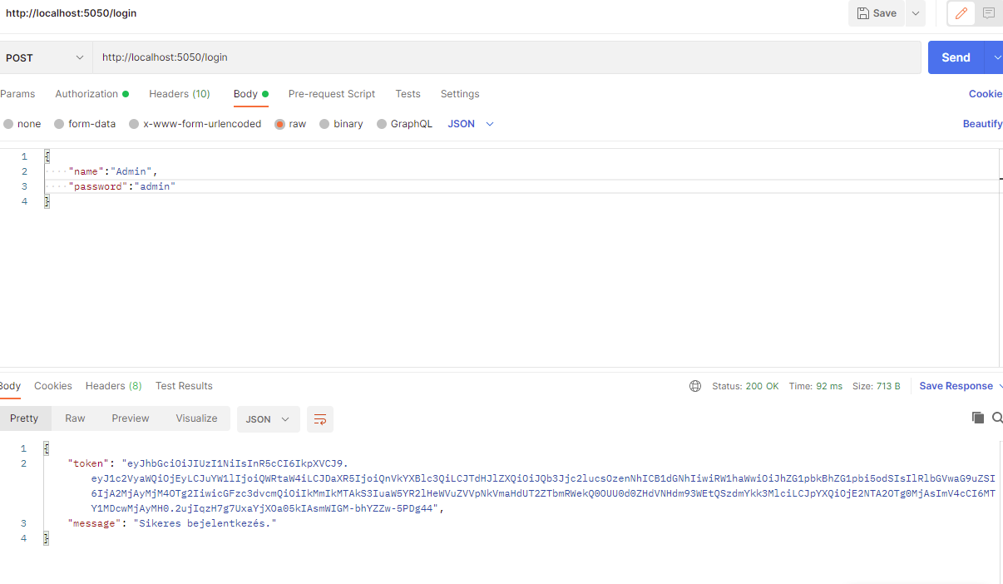

A tokent fell kell használnunk az authorization-hez, mivel csak ezzel tudjuk elérni a további API végpontokat.

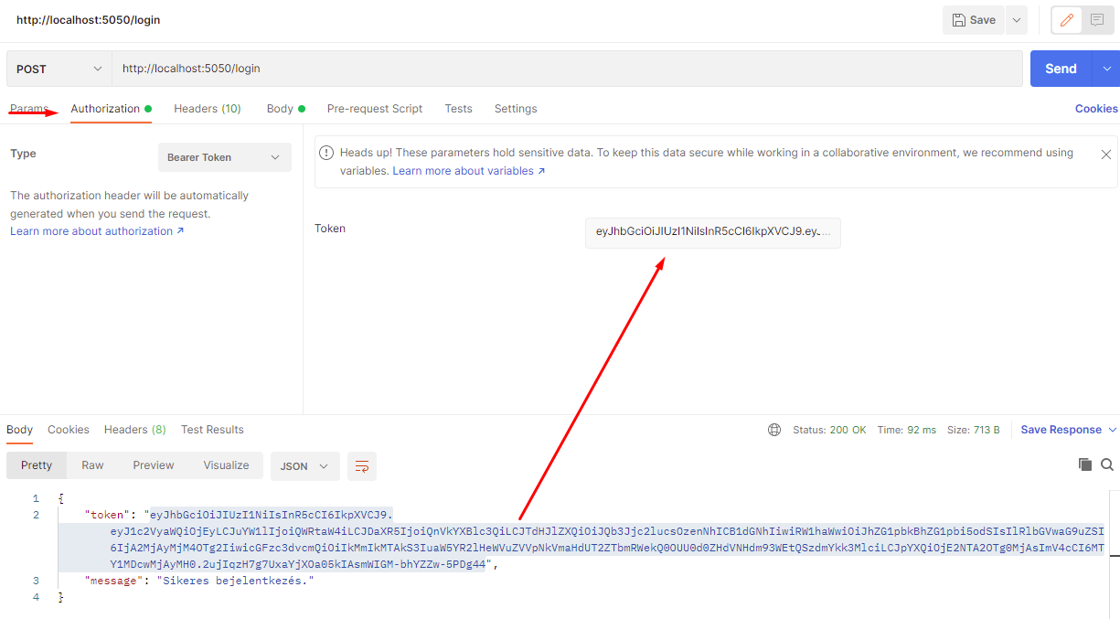

Admin felületen összes szerviz történet lekérése:

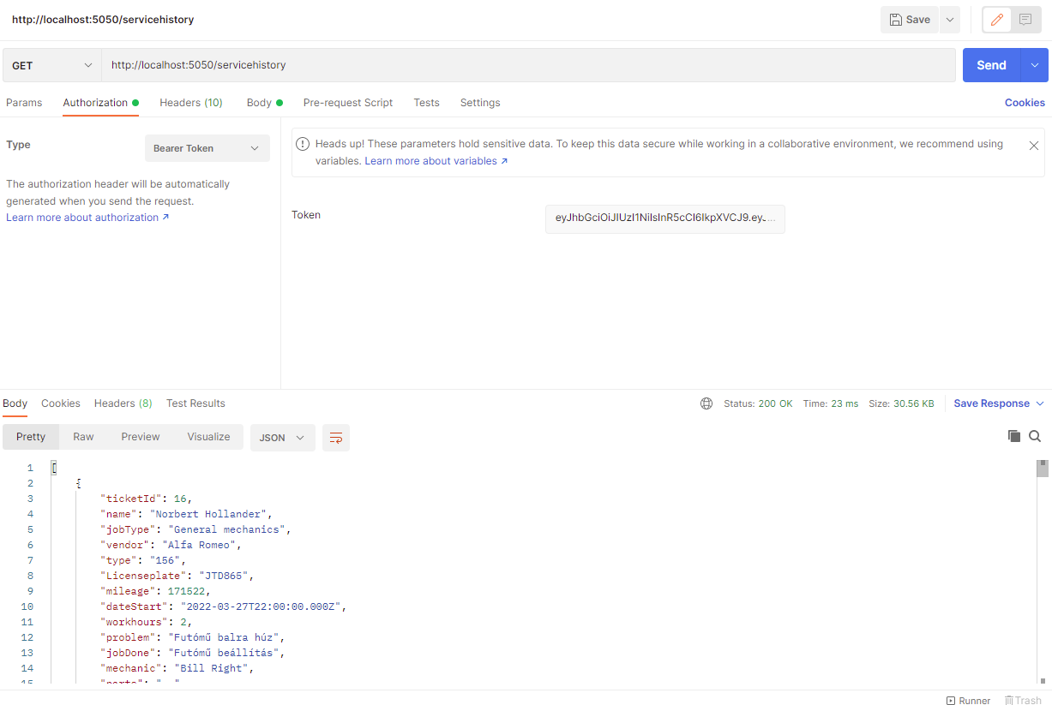

Sikertelen bejelentkezés

Nem létező felhasználó

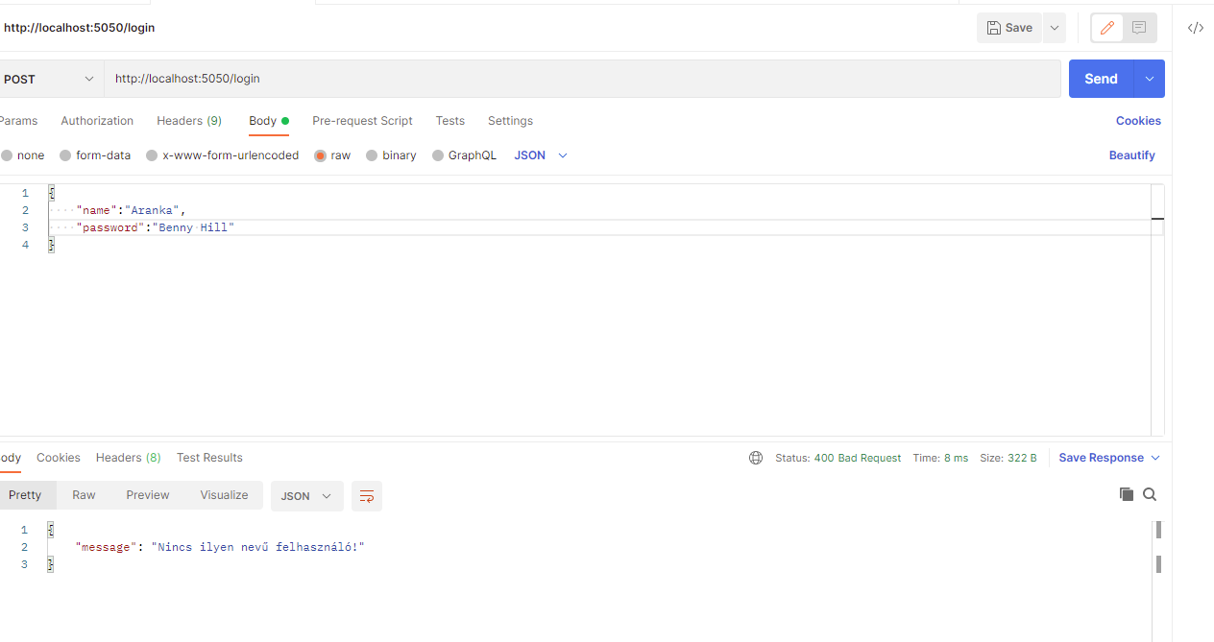

Nem jó jelszó:

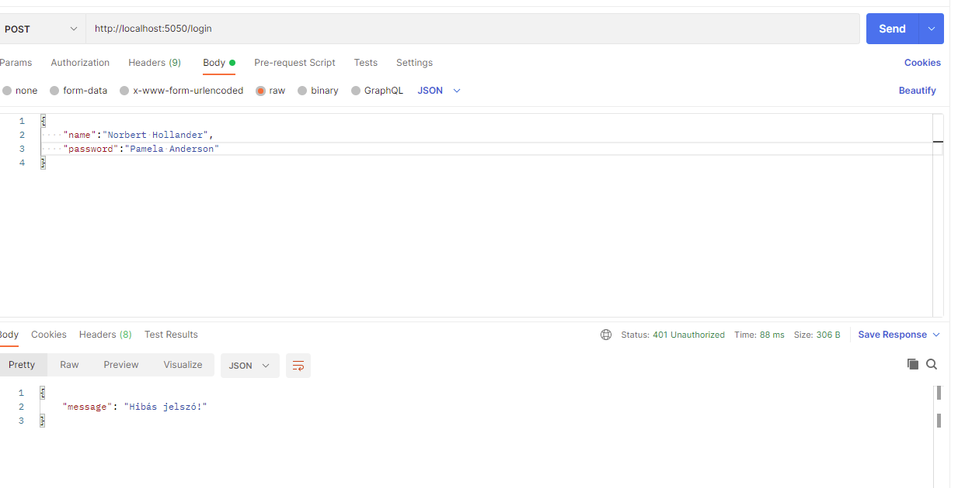

Csapatmunka

Nagy Zsolt segített az adatbázis tervezésében és az adatbázis teszt adatokkal való feltöltése illetve az egész program tesztelése általa történt. Németh Máté a dokumentációt készítette el. A Frontend és Backend elkészítését Hollander Norbert végezte.

Továbbfejlesztési lehetőségek

* Npm nodemailer csomag telepítésével olyan lehetőségek vannak mint pl:
* A frontend részen a contact részen emailes üzenet küldési lehetőség bármilyen felhasználó/látogató részére
* Szervizre történő bejelentkezéskor a regisztráció során megadott email címre megerősítő email küldése
* Munkalap lezárása során egy email küldése a felhasználó számára a munkalap adataival
* Szűrők beállítása az adminisztrátor / összes szerviztörténet részen.
* Felhasználói oldal betöltésekor a regisztrációkor megadott adatok módosíthatósága
* Felhasználói oldalon az adatok felett avatar kép beállítási lehetőség
* Adatbázis fejlesztés: a felhasznált alkatrészek külön táblába való szervezése. Ezzel az alkatrész raktárkészlet is kezelhető lenne.

# 

# Tartalomjegyzék

**A feladat leírása** **2**

**GitHub repository** **2**

**Az adatbázis elkészítése** **2**

A clients(felhasználók) tábla adatai 3

A fleet /flotta tábla adata 4

A worksheet /munkalap tábla 5

**Kliens oldal -FRONTEND HTML /CSS készítése** **8**

**Kliens oldal működése - FRONTEND programozás** **11**

**Az API elkészítése** **24**

**Az API tesztelése** **35**

**Tartalomjegyzék** **39**